 | Sepro Robotique  Rue Henry Bessemer, Zone Acti-Est  CS 10084 -85003 La Roche-sur-Yon  France  Tél. : +33 2 51454700
INFORMATION À LA PRESSE

8 avril 2021

CONTACT : Caroline Chamard, Sepro Group - France, +33 (2) 51 45 46 37; cchamard@sepro-group.com
Scott Collins, relations publiques, +1.216.382.8840; scollins@collins-marcom.com

Sepro Group crée une filiale en Suisse

Sepro Group crée une filiale lui appartenant à 100 %, pour offrir des prestations plus complètes de vente et de service dans le pays.

« La création de notre filiale Sepro Switzerland démontre notre engagement envers nos clients suisses », explique Xavier Lucas, directeur commercial de Sepro Group. « Les avis des clients à propos de la nouvelle entreprise ont été très positifs. »

Thomas Scherz, directeur commercial de secteur, est à la tête de l’organisation, avec le soutien, dans les cantons suisses francophones, d’Olivier Violy, employé chez Sepro depuis 25 ans et chargé par ailleurs du sud-est de la France. Les clients italophones du sud-est de la Suisse continueront de travailler avec le distributeur italien de Sepro, Sverital SpA. Marcus Klaputek, directeur commercial de Sepro Group, apporte également son soutien à la filiale suisse.

D’autre part, la structure de l’assistance technique a été remaniée. Un technicien d’entretien à plein temps s’occupe de la partie germanophone du pays et un second technicien est chargé d’aider les clients dans l’ouest de la Suisse, avec le soutien de la succursale de Sepro dans l’est de la France.

En tant que fournisseur mondial de robots, Sepro équipe toutes les marques de presses d’injection de 50 à 5000 tonnes, qu’elles soient neuves ou déjà en place. La solution complète de Sepro inclut des robots à 3, 5 ou 6 axes de mouvement, tous commandés par la même plateforme Visual.

Thomas Scherz est de nationalité suisse. Depuis 2008, il travaille dans la vente et le service clientèle des comptes clés du secteur de l’emballage plastique et de l’équipement industriel. Formé au génie mécanique, il est titulaire d’une licence en administration des entreprises et a reçu son diplôme d’ingénieur en gestion des ventes en 2017.

À propos de Sepro
Sepro a été l’une des premières sociétés mondiales à développer des robots cartésiens pour les presses d’injection, avec la mise sur le marché du premier « manipulateur » à commande numérique en 1981. Aujourd’hui, Sepro Group est l’un des principaux vendeurs indépendants de robots dans le monde, offrant un plus large choix que tous les autres fournisseurs de l’industrie plastique. Sa gamme de robots trois axes, cinq axes ou six axes servocommandés, ses unités spécialisées et ses solutions complètes d’automatisation, sont toutes prises en charge par la plateforme de commande Visual que Sepro a développée pour les fabricants de presses d’injection. Cette commande universelle est un composant clé de ce que la société appelle « l’intégration ouverte », une approche collaborative en matière de connectivité et d’interopérabilité de l’équipement, qui s’adapte aux besoins spécifiques des transformateurs industriels et des équipementiers de presses d’injection. Avec Sepro, les clients font l’expérience du contrôle total.

XXX

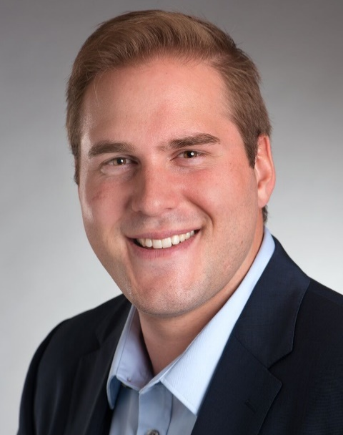
Thomas Scherz, directeur commercial
Sepro Switzerland
Download a high resolution photo : http://www.collins-marcom.com/wp-content/uploads/Thomas-Scherz-HD-1.jpg

